「AI契約審査システム」導入等に係る情報提供依頼実施要領

Ⅰ基本事項

- 提供を依頼する情報
現行の「契約審査業務」に対し、AI契約審査システム導入等を行うための検討にあたって必要な情報

- 提出物
Ⅲに示すとおり

- 提出期限
令和８年９月１７日（木）１７時までにご提出をお願いします。

- 提出方法
５．に定める提出先へ電子メール、または持参により提出してください。

- 提出先・お問合せ先
奈良県会計局総務課調達契約係 担当：櫻木
〒630-8501奈良市登大路町30
Tel:0742-27-8908（直通） Fax:0742-26-2412
e-mail:somu-su@office.pref.nara.lg.jp

- その他
- 情報提供にかかる費用につきましては、各社にてご負担いただきますようお願いします。
- 本件情報提供依頼において掲げている新システム導入の基本条件は、実際のシステム導入を調達する際の仕様・要件定義と内容が一致するものではありません。各位から提供していただいた情報その他を総合的に勘案した上で、令和９年度４～５月頃に正式な仕様書を提示して調達を行う予定としています。

Ⅱ「AI契約審査システム」導入等の基本条件

- 概要
・業務概要
今年度より、会計局総務課では、物品・役務における標準契約書（以下、「標準契約書」という。）の導入、カスタマイズ相談及び契約事前審査を実施している。
標準契約書は、原則としてそのまま利用することを想定しているが、例外的にカスタマイズを行う場合には、事前のカスタマイズ相談において、「カスタマイズの理由」及び「想定するカスタマイズの内容」を審査するものとする。ただし、よくあるカスタマイズについては「ケース別変更例」として整理しており、「ケース別変更例」の内容に沿ったカスタマイズであれば、カスタマイズ相談は不要とする。
また、契約事前審査とは、入札公告時に公開する契約書案について、会計局総務課において事前に審査を行うものである。これにより、落札決定後の契約手続に係る審査の効率化を図るとともに、契約締結手続の迅速化及びリスク管理による確実性の向上を目的としている。なお、契約事前審査は、ＷＴＯ対象入札案件を対象として実施している。
・システム化範囲
① 現在の契約審査（カスタマイズ相談及び契約事前審査）の流れ
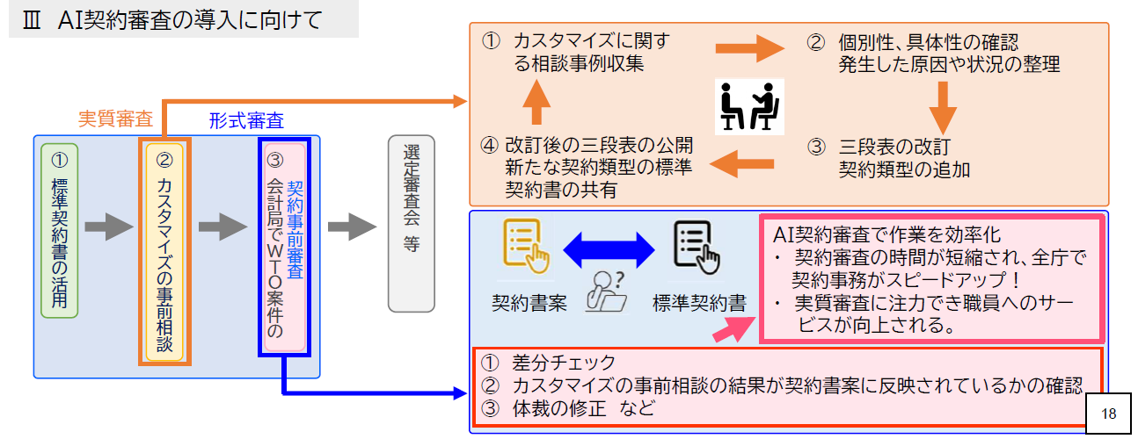
（別紙１）

上記、形式審査について、AI契約審査システムを導入したい。

② 令和９年度以降の契約審査（契約事前審査、カスタマイズ相談）の流れ（予定）
・契約事前審査について（現行から変更なし）
各課で作成された契約書案について、標準契約書との比較・差分チェックをはじめとした形式審査をAIにより実施するとともに、契約事前審査においては、カスタマイズ相談の結果が契約書案に適切に反映されているかについて、令和８年度（試験導入）と同様に引き続き確認を行う。これにより、契約審査に要する時間の短縮を図り、全庁的な契約事務の迅速化につなげることができる。また、自動条項分割、自動追従（条項の追加、入替及び削除時の条番号の自動修正）、表記ゆれ警告及び自動置換、自動補正、文書間比較（差分チェック）並びに不足条項の提案をAI契約審査システムが行うことで、形式審査に係る負担を軽減し、実質的な審査により一層注力することが可能となる。
・カスタマイズ相談について（現行から変更あり）
令和９年度以降は、令和８年度、すでにカスタマイズ相談を実施した案件について、同一内容のカスタマイズ相談を受けた場合において、すでに実施したカスタマイズ相談に対する回答内容が契約書案に適切に反映されてることを確認できれば、改めてカスタマイズ相談を行ったものとして取り扱う予定である。そのため、カスタマイズ相談においても、自動条項分割、自動追従（条項の追加、入替及び削除時の条番号の自動修正）、表記ゆれ警告及び自動置換、自動補正、文書間比較（差分チェック）並びに不足条項の提案についてAI契約審査システムを活用する予定である。

- 現行業務について
事務フロー
① 標準契約書に関する業務事務フロー：WTO入札案件（別紙２）
② 標準契約書に関する業務事務フロー：WTO入札案件以外（別紙３）
主要な課題
① 契約審査（実質審査及び形式審査）に時間を要している
② 形式審査に多くの労力を要しており、実質審査に十分な時間を確保できていない
③ 実質審査におけるリーガルリサーチ（根拠資料の調査）に時間を要している
④ 実質審査におけるリーガルリサーチを踏まえた修正条項案の作成に時間を要し
ている。
想定改善施策
① 形式審査をAIにより実施する
② 形式審査に係る負担を軽減し、実質審査により注力できる環境を構築する。
③ 回答の裏付けとなる法的な根拠資料をAI契約審査システムで提示できるように
する。
④ 法律や判例を踏まえた修正条項案の提示を得られるようにする。

- システムへの要求
（１）想定するシステム概要
① AI契約審査レビュー（形式審査）２アカウント
② 法務AIアシスタント（実質審査）２アカウント
（２）システムに期待する主な機能
① AI契約審査レビュー（形式審査の効率化）（別紙４）
・ 自動条項分割
・ 自動追従機能（条項の追加、入替及び削除時の条番号の自動修正）
・ 表記ゆれ警告及び自動置換
・ 自動補正機能
・ 文書間比較（差分チェック）
・ 不足条項の提案

② 法務AIアシスタント（実質審査の正確性向上）（別紙４）
・ 契約書に関するリーガルリサーチ
・ リーガルリサーチを踏まえた修正条項案の提示
③ システムに期待する効果
・ 形式審査の負担軽減
・ 実質審査へ注力することが可能となる
・ 契約審査に要する時間の短縮
・ 契約上のリスク低減
・ 審査の属人化防止及び審査品質の均一化
・ 全庁的な契約事務の迅速化

４．その他
システムのセキュリティ要件についても、情報提供をお願いします。
なお、本システムに読み込ませる（学習させる）データは未公表の情報を含むため、当該データを外部環境から隔離して管理できるか、又は同等以上のセキュリティ対策により十分な安全性が確保されているかについても併せて情報提供をお願いします。

Ⅲご提供いただく資料

- 貴社概要
- 提案可能サービス、体制、国及び地方公共団体での導入実績及び導入規模
- 提案概要とその優位性
（現行事務フロー・課題・改善施策に対する提案）
・新サービス・システム概要説明
・基本的な仕様（ＯＳ、開発言語、システム方式、DB等のミドルウェア、特徴等）
・新システム構成図・ハードウェア構成図
・新システム機能構成図、機能概要
・システム機能要件・非機能要件（セキュリティ等）
・システムのイメージ（画面・帳票サンプル）
・システム運用スケジュール（年間）
４．概算見積書の提出
本システムに要する費用の見積りを添付の「標準見積書様式」に従って作成し、提出すること。
なお、見積りにあたり、詳細条件又は追加条件等が必要な場合は、貴社で条件を設定し、それらを示したドキュメントを添付すること。

